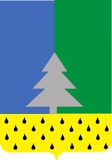

**Советский район**

**Ханты-Мансийский автономный округ – Югра**

**Администрация сельского поселения Алябьевский**

|  |
| --- |
| **ПОСТАНОВЛЕНИЕ** |

«06» апреля 2020 г. № 43

О признании утратившим силу постановления Администрации сельского поселения Алябьевский

В соответствии с Федеральным законом от 6 октября 2003 № 131-ФЗ «Об общих принципах организации местного самоуправления в Российской Федерации», руководствуясь Уставом сельского поселения Алябьевский:

1. Признать утратившим силу постановление Администрации сельского поселения Алябьевский от 23.11.2017 № 232 «Об утверждении Положения о постоянно действующей комиссии по оценке технического состояния автомобильных дорог общего пользования местного значения муниципального образования сельское поселение Алябьевский».

2. Опубликовать настоящее постановление в периодическом издании органов местного самоуправления в бюллетене «Алябьевский вестник» и разместить на официальном сайте Администрации сельского поселения Алябьевский в сети Интернет.

3. Настоящее постановление вступает в силу с момента его официального опубликования.

4. Контроль за выполнением постановления оставляю за собой.

Глава сельского поселения Алябьевский Ю.А. Кочурова